
TWS Michael Schulthes

Damit man nur Gutes von Ihnen hört!

Winsener Str. 9, 24568 Kattendorf, Tel 04191 909990

Verlustfaktor-Meßsystem

Datenblatt

Softwaregesteuertes System zur automatischen Bestimmung von Verlustfaktor und E-MODUL nach DIN 53440, ISO 5721

Anwendungen:

- Materialprüfung in Forschung und Qualitätssicherung
- Entwicklung von Dämpfungsbelägen
- Prüfung von Dämpfungsbelägen

Technische Eigenschaften:

- Messung an maximal 15 Biegeschwingungsstativen simultan
- Anregungssignal wahlweise Sinus oder Rauschen
- Automatische Steuerung des Wärmeschrankes
- Automatische Durchführung der Messungen
- Automatische Speicherung der Curve-Fittings zur Qualitätskontrolle der Messungen
- Berechnung der Schichtdaten gemäß DIN 53440, Blatt 3
- Berechnung variabler Träger-Dämpfungsmaterial-Massenverhältnisse

Funktionsweise:

Das RVS/PC System dient der Bestimmung von Verlustfaktor und E-Modul nach dem Verfahren Dr. Oberst an einseitig eingespannten, beschichteten Probestreifen in Abhängigkeit von der Temperatur.
Dabei werden maximal 15 Probestreifen in Biegeschwingungsstativen eingespannt und in einem Wärmeschrank auf vorgewählte Temperaturen gebracht.
Dann werden sie zu erzwungenen Schwingungen angeregt und die Übertragungsfunktion der Schwingungen wird gemessen. Aus den Frequenzen und Bandbreiten der Resonanzüberhöhungen berechnet das System Verlustfaktor und E-Modul. Eine Routine prüft die Qualität der gemessenen Frequenzgänge, indem sie mit den berechneten Dämpfungswerten den Frequenzgang der Probe synthetisiert und die Synthesewerte mit den Meßwerten vergleicht. So können Probenfehler, die zu falschen Meßwerten führen (z.B. verbogene Proben oder Verklebungsfehler), rechtzeitig erkannt werden.
Die Meßwerte werden wahlweise als Grafik des Verlustfaktors über der Temperatur oder als Tabelle ausgegeben.
Das System arbeitet im Dialogbetrieb und ist nach kurzer Einarbeitung auch von ungeübten Benutzern zu beherrschen.

Hardwarevoraussetzungen:

Rechner:
PC mit Betriebssystem WINSOWS 2000 oder WINDOWS XP

Probentemperierung:
Wärmeschrank mit geeignetem Interface (RS 232 C oder HPIB), z.B. Heräus Vötsch oder Weiß. Wenn ein HPIB eingesetzt wird, muß der Rechner mit einer HPIB-BUS- Karte von National Instruments ausgerüstet sein.

Probenaufnahme, Schwingungswandlung:
1 bis max. 15 Biegeschwingungsstative BSS 101 mit magnetischem Schwingungswandler B&K MM 0002 zur Schwingungsmessung und dem elektronisch geregelten ESW 202 zur Probenanregung.

Signalerzeugung und -Messung:
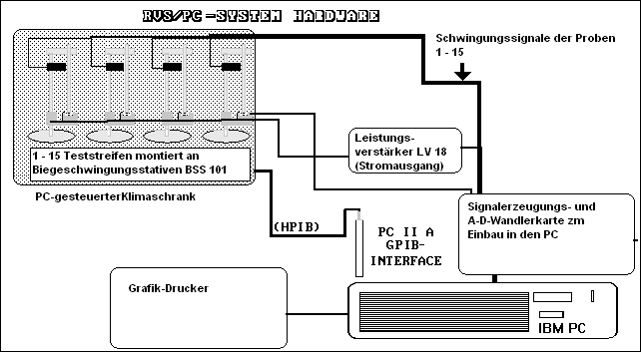
16-Kanal A/D - Wandler mit Signalprozessor MICROSTAR DAP 4000/a112 oder höher, wahlweise für einkanalige Systeme Soundkarte

Spezifikationen:

Temperaturbereich:
Abhängig von dem Wärmeschrank. Die Meßwandler können zwischen -40 und ca. 150 ºC eingesetzt werden. Kleinere Temperaturbereiche werden mittels der Meßparameter eingestellt, maximal 70 Temperaturschritte sind möglich.

Modenbereich:
2 (optional 1) bis 9, normalerweise zeigen nur schwach gedämpfte Proben Moden oberhalb 4.

Bereich des meßbaren Verlustfaktors:
Untergrenze unterhalb des Verlustfaktors von Stahl (ca. 0,0002), Obergrenze >0.3 bei Mode 2, abnehmend mit der Modenummer. Solange ein linker -3-dB-Punkt existiert, kann der Verlustfaktor gemessen werden.

Geschwindigkeit der Messung:
Die Messung dauert pro Temperaturpunkt unabhängig von der Anzahl der Proben maximal 9 Minuten. Dazu kommt die Temperierzeit und die Wartezeit für thermisches Gleichgewicht der Proben. Um diese Wartezeit möglichst kurz zu halten, bietet das Programm die Möglichkeit, bei einer Messung über mehrere Temperaturpunkte den jeweiligen Temperaturpunkt nicht direkt anzufahren, sondern durch gezielte Übertemperatur während eines Teils der Wartezeit und exakte Ansteuerung der Temperatur danach das Wegdriften der Temperatur durch Wärmeaustausch mit noch nicht korrekt temperierten Teilen des Versuchsaufbaus weitestgehend zu verhindern. Beispiel: Messung zwischen –20 und 60 °C in 10-Grad-Schritten: Statt bei z. B. 20 Grad 15 Minuten zu warten, kann das Programm zunächst für 10 Minuten 25 Grad ansteuern und dann für weitere 5 Minuten 20 Grad, um anschließend zu messen.
Normalerweise bestimmen die Wartezeiten für Temperaturgleichgewicht die Meßdauer., übliche Wartezeiten sind je nach Schrittweite der Messung 5 – 30 Minuten pro Meßpunkt.

Datenausgabe:
Grafikfähiger Drucker, unterstützt werden alle Drucker des Betriebssystems

Ausgabegrößen:
Die Software kann folgende Meßgrößen direkt messen bzw. aus den direkt gemessenen berechnen:
- Verlustfaktor System
- Verlustfaktor Belag
- E-Modul System
- E-Modul Belag
- Verlustfaktor bei variablem Massenverhältnis Träger/Belag
Alle diese Größen können wahlweise bei einer der gemessenen Ordnungen oder bei festen Frequenzen über der Meßtemperatur ausgegeben werden.

Allgemeines:

Das System ist sehr einfach zu bedienen.

Es kann nach Kundenspezifikation angepaßt und erweitert werden.

